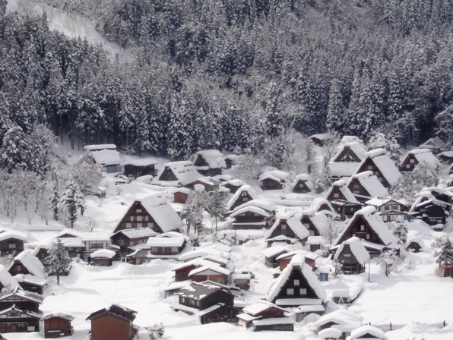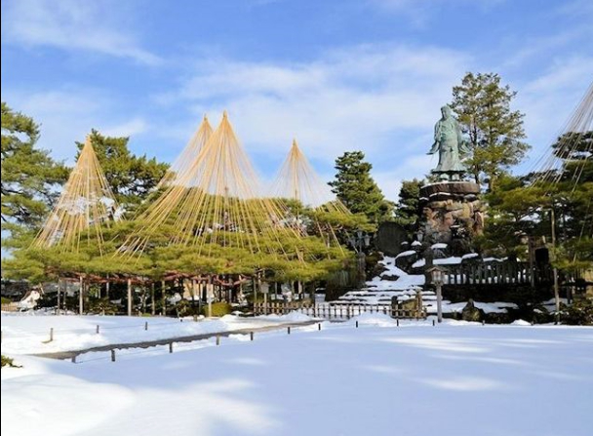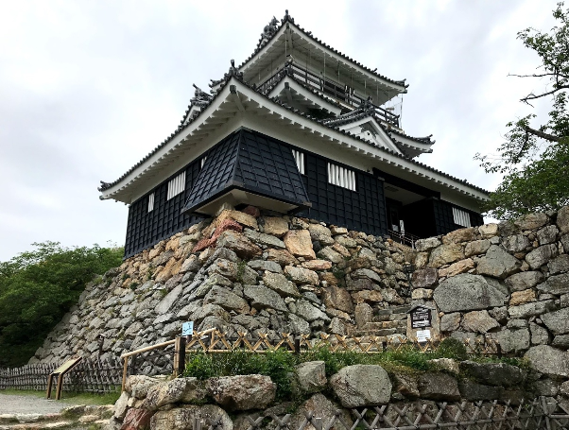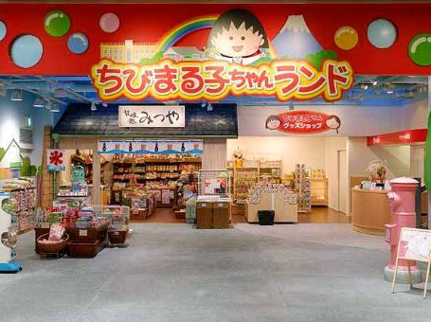

★航班時間
 | 航空公司 | 航班號碼 | 起訖城市 | 飛行時間
暫定去程航班 | 台灣虎航 | IT 206 | 台北/名古屋(TPE-NGO) | 08:45/12:25
暫定回程航班 | 台灣虎航 | IT 253 | 小松/台北(KMQ-TPE) | 16:45/19:25

★行程內容
第ㄧ天 台北→名古屋中部國際機場→濱松FLOWER PARK花卉公園→(晚間可自行前往濱松市車站附近的百貨、大型購物中心、超市等逛街購物)
集合於桃園機場，由專員辦理出境手續後，搭乘豪華客機飛往日本名古屋空港。
【濱名湖花之慶典 FLOWER PARK花卉公園】從內陸一直延伸至太平洋的濱名湖，是日本靜岡縣最大的湖泊，風景秀麗，一直是關東一帶的休閒勝地，所在地濱松市更是全日本出產太陽花最多的地方，選在這裡舉行花卉博覽會，當然有其地利與頂級自然魅力。另外在大型溫室水晶宮裡，也可盡情欣賞別出心裁的花卉裝飾展覽。
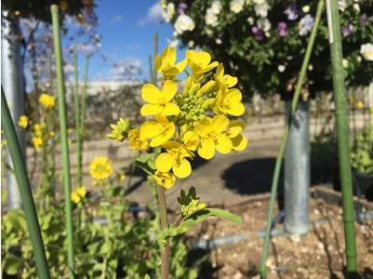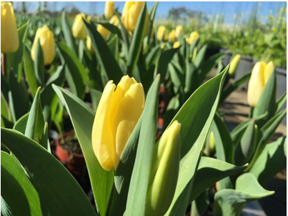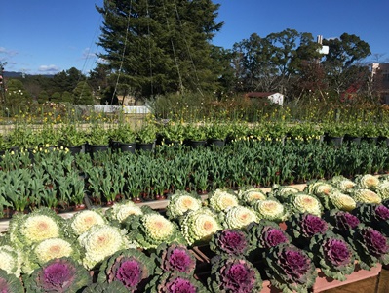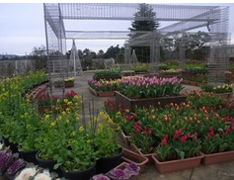
※因花卉是自然開花現象，花期及花況會因生態環境、天候因素(下雨、颱風、氣溫..等等)而有所影響，故難以準確評估，如花況未如預期，敬請見諒。
早餐：X | 午餐：機上美食 | 晚餐：發放2000日幣自選餐
住宿：濱松大倉飯店或同級
第二天 飯店→清水港超人氣~櫻桃小丸子故鄉主題館→白砂青松百選~三保松原文學散步道→掛川花鳥園→濱名湖展望台→濱松城→飯店
【清水港超人氣櫻桃小丸子故鄉主題館】就是櫻桃小丸子！這邊重現了小丸子的家、學校、公園及雜貨店等佈景，讓人就像是進到卡通一樣，相機可是會喀擦喀擦拍不停，與小丸子一同留下美好的回憶，並有小丸子、花輪等等的各樣用品，讓您一次買得過癮！
【三保松原】位於日本靜岡縣靜岡市清水區三保半島，約有3萬棵茂盛的松樹籠罩約7公里的海岸、綠油油的松林、波濤的海浪、藍海與富士山交織等的景致自古就表現在歌川廣重的板畫與多數的繪圖以及和歌。位於駿河灣時亦可遠眺伊豆半島及富士山，獲選為新日本三景、日本三大松原、白砂青松百選，為靜岡縣相當重要的自然觀光景點。也是日本指定名勝和世界文化遺產。日本各地有名的仙女下凡故事「羽衣傳說」，其中一個地點就是在三保之松原，附近的御穗神社，還保存著據說是仙女的羽衣碎片。
【掛川花鳥園】掛川花鳥園（かけがわかちょうえん）是一座日本鳥類展示園，位於靜岡縣掛川市，由鳥類專家加茂元照創設，2003年9月20日開幕。掛川花鳥園與傳統動物園相異，將鳥類飼養於開放空間大溫室，睡蓮、大鬼蓮、木曼陀羅等植物栽種在大溫室內。
【濱松城】由德川家康所建，踏上統一天下之路的城。在德川家康之後的歷代城主，於幕府中擔任要職者相當多，因此又被稱為「出世城」。採野面積建築工法，利用自然石直接堆砌而成的石牆，歷經400年歲月仍依舊存在，可見當時建築技術相當高超。
早餐：飯店內享用 | 午餐: 日式風味套餐 | 晚餐：日式風味套餐
住宿：濱松大倉飯店 或同級
第三天 飯店→館山寺+空中纜車→濱名湖音樂盒博物館→うなぎ鰻魚派工廠→熱田神宮→免稅店→名古屋市區飯店→自由逛街購物
【館山寺】在濱名湖的東北位置，面向內浦灣。寺廟坐落在海拔50米，周長1400米的館山山腰上。是真言宗開祖弘法大師在高野山佛道修行走訪之際建立的。從主殿步行8分鐘可到達位於山頂的守護濱名湖的館山寺大觀音，高16米。館山是一個山水環繞的好地方，設有展望台。在參拜的同時，不妨享受一下漫步的樂趣。館山寺纜車是日本唯一跨湖的纜車。從濱名湖Pal Pal站到大草山上的大草山觀景台・以及濱名湖音樂盒博物館的距離為723公尺，搭乘者可享受約4分鐘的空中漫步。搭乘纜車時，眼下是平滑如鏡的濱名湖和綠意盎然的大草山、眺望遠邊時映入眼簾的是太平洋，而空氣清澈天氣晴朗的日子還可以看到富士山，當纜車逐漸爬升到海拔高處時，便可將濱名湖周邊的豐富景觀整體一覽無遺。
【濱名湖音樂盒博物館】裡面展示著世界級貴重的音樂盒。觀景台上設置有排鐘，配合季節演奏不同的旋律。眺望著湖光山色，伴隨著悠揚樂曲，奧濱名湖的風景彷彿熠熠生輝。
【鰻魚派工廠】並開放民眾自由參觀，是不少人會特別前往的知名景點。參觀鰻魚派工廠可以看到鰻魚派從烘烤到包裝的過程，並且有影片詳細介紹所有的製作步驟，沒想到小小一片餅乾竟然是在許多嚴密控管之下，才能做出深受大家喜愛的口感與味道，非常有趣。「鰻魚派」（うなぎパイ，unagipai）是將鰻魚骨熬成的湯汁製作成粉末加入麵糰，烘培而成的西式點心。鰻魚派最初被定位成出差旅行時買給家人的伴手禮，夜晚回到家中享受與家人一同分享鰻魚派的時光，也因此有「深夜的點心」之稱。
【熱田神宮】除了可欣賞著名的景點之外，其起源與日本神話有著深遠的關係，是一間充滿奇幻神話色彩的廟宇。熱田神宮祭拜日本三神器之一、也代表著武力的「草薙劍」，神宮裏更是供奉著代表權威和武力的神祗，因此自古以來，對日本皇室而言，熱田神宮是繼伊勢神宮的重要神宮，也是日本最重要的神宮之一。熱田神宮創建時期不明，但熱田神宮除了是日本皇室的重要神宮，熱田神宮也受到當地居民的愛戴，日本第12代天皇景行天皇年間，地方上早已存在居民信仰，當地居民甚至親切的稱熱田神宮為「熱田san」。
早餐：飯店內享用 | 午餐:日式精美料理或日式鰻魚飯套餐 | 晚餐：為方便遊玩，敬請自理。
住宿：ROUTEINN名古屋 或 名古屋皇冠飯店 或 衣浦GRAND
或 岐阜ILCREDO飯店 或 岐阜Castle飯店 或 岐阜GRAND飯店 或同級
第四天 飯店→郡上八幡古城區巡禮～名水百選宗祇水→高山三之町古街→世界文化遺產～白川鄉合掌村→日本三大庭園之首～金澤兼六園→飯店
【郡上八幡城下町散策】歧阜縣一個古老的城鎮，有著江戶時期的建築風貌以水與舞蹈及傳統手工藝著名。郡上八幡古城自古以來以水源清徹聞名全日本，郡上地區的排水與水利規劃更是堪稱日本之最，爾後至古街上散策，遊覽這巧小玲瓏的郡上古城，在兩旁的排水道裡，因為水質乾淨您還可觀賞到錦鯉漫游其中。
【高山三之町古街】保留傳統日式風格，走在日本江戶時代原色古味的建築當中，幽雅靜謐的氣氛，展現了日本文化傳統美，是高山地區最有人氣的旅遊景點。一直是飛驒地區(現在的岐阜縣北部)經濟重地的高山古街有著「飛驒的小京都」之稱。高山古街是400年前高山城城主金森長近效仿京都開發的城下町(城堡周圍的城市)。金森長近是豐田秀吉麾下的歷史名將，在飛驒地區留下城郭、神社與佛堂等許多歷史遺跡。金森長近曾在千利休及古田織部等茶道名師之下學習，據說高山如此優美的街景就是受到茶道深奧的境界所帶來的獨特美感的影響。
【白川鄉合掌村】世界遺跡之處，將兩個建材合併成叉手三角形狀屋頂，稱為「合掌」，可減少受風力，且調節日照量，使屋內得以冬暖夏涼。因在深山之故，從古以來居民被大自然之天氣變化考驗而集智慧之結晶以稻草蘆葦合掌形之屋頂建築住屋來維持嚴東下雪天數多之安全。因整個村莊都同樣之建築模型，幾百年均沒改變完整保留下來，今人特別感到不同社會之情景。
【金澤兼六園】日本三大名園之首，與岡山後樂園、水戶階樂園齊名，亦是日本式庭園的典範。名為兼六，
因園中兼具有《宏大、幽邃、人力、蒼古、水泉、眺望》等六大優點而著名；園中古代風格的造景，為庭園
景緻之極至。內有列入金氏紀錄的日本最古老噴泉。
早餐：飯店內享用 | 午餐:日式風味套餐或飛騨牛套餐 | 晚餐：飯店內會席料理或百匯自助餐
住宿：蘆原溫泉青雲閣 或 蘆原溫泉清風莊 或 栗原GRAND飯店 或 山代朝彩樂飯店 或
或 片山津new maruya飯店 或 湯快RESORT飯店 或同級
第五天 飯店→湯國之森手工藝村→AEON購物廣場→小松空港→台北
【湯國之森手工藝村】在擁有13萬坪廣闊的大自然森林中，日本古老的傳統建築鱗次櫛比。風格各異的古老房屋、成為向來訪者介紹日本傳統工藝和加賀文化之建築。日本的傳統工藝的世界，挑戰傳統工藝品創造。
【AEON逛物廣場】日本國際連鎖的購物商城，裏面應有盡有，舉凡日式藥妝店、平價超市、電器、美食街、還有日本的國民品牌UNIQLO等等..只要您想要的這裏都找的到喔，千萬別錯過這個購物的好機會。
最後專車前往小松空港，搭乘豪華客機飛返溫暖的祖國台灣─台北；結束五日難忘之旅。
早餐：飯店內享用 | 午餐：為方便遊玩，敬請自理 | 晚餐：機上美食
住宿：溫暖的家
(1)本行程班機起降時間為預定，但實際可能略有變更。
(2)本行程使用包機，如因兩國航空協定變更或政治因素或天然不可抗力...等因素而無法飛行時，則費用退回。不另負責任。 (3)本行程依包機條件，必需同去同回。
(4)本公司保留有調整行程先後序的權利。
(5)行程內設訂餐食如遇季節或預約狀況不同，會有更改，敬請見諒。
(6)參加本行程之客人本公司有投保旅行業契約責任險200萬，醫療險10萬。

※如因航空公司航班調度，導致起飛或降落時間變動，則本公司保留更餐食之權利，敬請旅客見諒。
※如貴賓為單1人報名時，若經旅行社協助配對卻無法覓得合住的同性旅客時，需另補單人房差額，差額視住宿飯店之不同由旅行社另行報價，敬請了解並見諒，謝謝。

